Bogspröt

Nordisk Familjebok - Uggleupplagan, 1904-1926
Bogspröt, sjöv., ett från fören af ett fartyg nästan horisontalt utskjutande rundhult (a) af trä eller järn, i senare fall ihåligt. Såväl bogsprötet som den från detta utskjutande klyfvarbommen (b) och därutanför jagarbommen tjäna såsom fästpunkter för förstagen, tåg, som för-ifrån stötta fockmasten och dess stänger. På dessa stag kunna föras ända till fem trekantiga s. k. stagsegel. hvilka bidraga att balansera trycket i akterseglen, men äro svåra att föra i motsjö, enär de orsaka stampning (förens häftiga rörelse upp och ned). Bogsprötet hvilar på förstäfven och har den inre ändan fäst i ett spår , som är anbragt i en upprättstående grof stötta eller i en på däcket liggande grof planka, kallad dyna . Sidovägen stödes bogsprötet af tvenne timmer, som gå upp på hvar sin sida om förstäfven. Dessa timmer heta kindbackar , och deras öfre ändar, som räcka ofvanom bogsprötet, kallas manshufvud (c). För öfrigt fasthålles bogsprötet af bogsprötssurrningen (d) och stöttas sidovägen af bogstagen (e), uppifrån af fock- (f) och förstängstagen (g) samt nedifrån af waterstagen (h) och stampstaget (i). På den yttersta ändan af bogsprötet sitter ett trästycke, kalladt bogspröts-esel-hufvud (j), hvilket har ett fyrkantigt hål, som trädes på en motsvarande tapp i bogsprötets ända. Lodrätt öfver detta hål sitter ett rundt sådant, i hvilket klyfvarbommen har sin plats. – Bogspröt brukades redan i den äldsta forntiden, men utgjordes till en början endast af en rund utskjutande bom. Jfr Blinda .
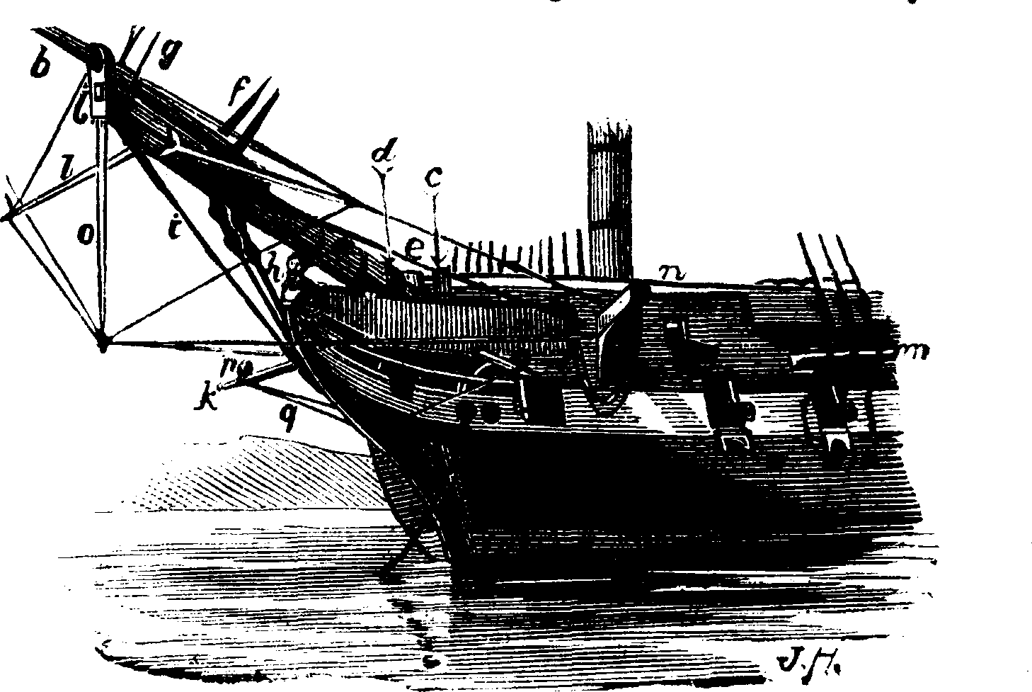

Nautisk Ordbok - 1914
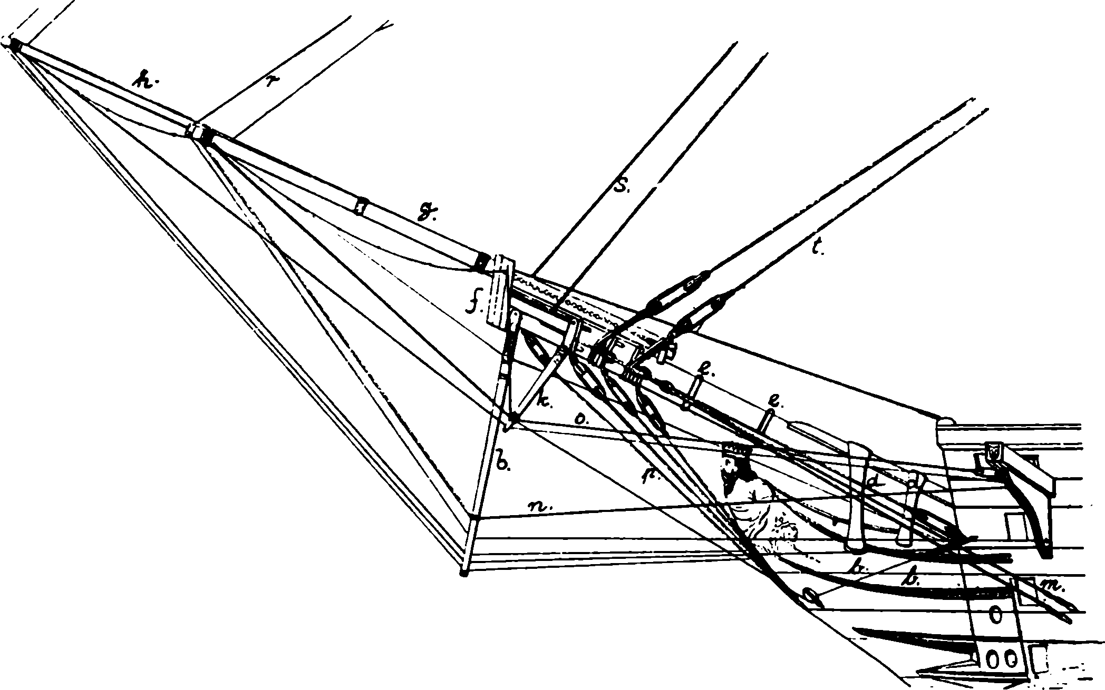
Bogspröt med rigg (Bowsprit and rigging) [Bugspriet mit Takelage]. Bogspröt är den mastliknande, från fören starkt utfallande spira eller stock, ofta byggd af flera, som är afsedd att emottaga fockmastens stag och härigenom stötta ej allenast denna mast, utan delvis äfven stor- och mesanmasterna. På segelskeppens bogspröt finnas vanligen lika många »bommar» som masternas stänger. Sålunda motsvaras märsstången af klyfvarbommen (g) och bramstången af jagarbommen (h). En betydlig del af bogsprötet befinner sig inombords (housing) [Hausung]. Den del, som faller utombords kallas (hounding) [Bugsprietteil ausserhalb des Stevens]. Bogsprötet hvilar i bogsprötsbädden (bowsprit bed) [Bugsprietbettung] och dess fot, som har en tapp (tenon) [Zapfen], uppehälles af bogsprötsdynan (pillow of the bowsprit) [Kissen des Bugspriets]. Det fästes till stäfven genom bogsprötsurrningen(å) (bowsprit gammoning) [Bugsprietsurring oder Wuhling] vanligen en ketting manad flera hvarf kring bogsprötet och genom ett hål i skägget (cut water) [Gallionssehegg]. Bogsprötsband (e) (Bowsprit hoop) [Bugsprietsband] sammanhåller ett byggdt bogspröt. Sådant stort bogspröt kallas fast (standing bowsprit) [festes Bugspriet] till skillnad mot sådana på yachter och mindre fartyg, som äro gjorda att halas in (to run in) [einholen]. Somliga bogspröt hafva klyfvarbom i samma stycke (spike bowsprit) [Bugspriet und Klüverbaum aus einem Stück]. Bogsprötet stöttas nedåt af vaterstag (p) (bobstay) [Wasserstag] och stampstag (martingale) [Stampfstag] samt sidovägen af bogstäg (m) (bowsprit shroud) [Bugstag]. I yttre ändan har bogsprötet ett esselhufvud (f) (bowsprit cap) [Bugspriet-Eselshaupt] afsedt för klyfvarbommen (g) (jib boom) [Kluverbaum], som stöttas nedåt af klyfvarbomsstampstag (jib martingale) [Kluverbaum- stampfstag] och sidovägen af klyfvarbomsgajar (jib guys) [Kluvergeie]. Utanför klyfvarbommen kommer jagarbommen (h) (head boom, flyingboom) [Jtigerstock, Aussenkluverbaum], som stöttas såsom om klyfvarbommen nämnts. Under bogsprötet, strax innanför dess esselhufvud sitter stampdäfverten (b) (dolphin striker) [Stampfstock], som lämnar stöd underifrån åt klyfvar- och jagarboms stampstag (se ofvan). Själf stöttas stampdäfverten sidovägen af gajar eller kirskånklingar (dolphin backropes) [Stamp/stock-Achterholern], som utgå från nocken. Liksom klyfvar- och jagarbommens stöttning underifrån förmedlas genom stampdäfverten, så finnas, för att sprida dessas gajar utåt sidorna, å bogsprötet något innanför esselhufvudet gajdäfvertar eller viskertar (k) (sprit sail gajfs) [Gaffeln], en å hvardera sidan. Dessa, som likna stampdäfverten, hafva liksom denna sin särskilda stöttning. Pa mindre fartyg och handelsskepp i allmänhet användas vanligtvis ej viskertar, utan spridas där klyfvar- och jagarbomsgajarna genom en järnarm å kranbalkarna (spidef) [Arm] eller genom en spira, lagd öfver 'backen. Bogspröt hör man ofta klyfvarbommen på en segelbåt kallas,men detta är oriktigt, ty enligt den häfdvunna sjömansterminologien betecknas med benämningen bogspröt endast ett för godt fastsatt rundhult, på hvilket fockstaget är fästadt och som själft merändels har en klyfvarbom utanför.

Svenskt Nautiskt Lexikon - 1920
Bogspröt, en kraftig från ett fartygs förstäv ut-springande trästam eller stålcylinder, som tjänar att jämte sin rigg såväl föra förseglen på, som stötta den övriga riggen och masterna föröver. Bogspröt är även i många fall det gemensamma namnet för dess förlängningar, klyvar-och jagarbom, som även numera ofta göras i en enda längd. ~ -sprötets resning, är dess vinkel emot horisonten, när fartyget ligger på jämn köl (lika djupt för- som akterut). ~ -sprötsdyna, den stötta eller grova planka, mot vilken den inre delen av bogsprötet vilar. ~-sprötseselhuvud, ett starkt järnbeslaget trästycke eller järnbygel, fastsatt runtom bogsprötets yttre ända och varigenom klyvarbommen stickes, då den halas (riggas) ut. Det tjänar till att hålla mittelpartiet av klyvarbommen till bogsprötet. Den inre delen fasthålles medelst en järnbygel. ~ -sprötsklots, klamp emot vilken bogsprötssurrningen vilar. ~ sprötsknektar, starka upprätt-stående timmer förut, som äro fastbultade till däcksbjälkarna. De äro sammanfogade med ett tvärstycke och bogsprötets inre del vilar emellan dem och hålles sålunda på sin plats. ~ sprötsnät, ett nät, som är fastsatt ovanför bogsprötet, och vari förstängsstagsegel lägges, då det är nerhalat. ~ -sprötssurr-ning, sju å åtta slag (varv) av kätting eller tåg, hårt lagt om bogsprötets inre ända och stäven.

Handbok i Sjömanskap - 1948
Bogspröt och klyvarbom. Där bogspröt finnes, vilar det på förstäven och stöttas sidovägen i träfartyg av kindbackarna. På dess yttersta ända finnes ett esselhuvud för klyvarbommens fasthållande. Denna, fig. 32, är vanligen byggd i två eller tre avsatser med humrar för klyvar- och jagartacklingen. Den inre avsatsen benämnes då klyvarbom och den yttre jagarbom. Numera är det vanligt att bogspröt och klyvarbom äro byggda i ett stycke, som då är betydligt kortare än den förut brukliga anordningen med fast bogspröt och löstagbar klyvarbom. Ännu vanligare är att i de jämförelsevis små nutida segelfartygen med hjälpmaskin bogspröt helt och hållet saknas, de äro sålunda riggade med enbart klyvarbom. Stampdäverten, som hänger under bommen i en ögonbult i esselhuvudet, är till för att sprida bomtacklingen. 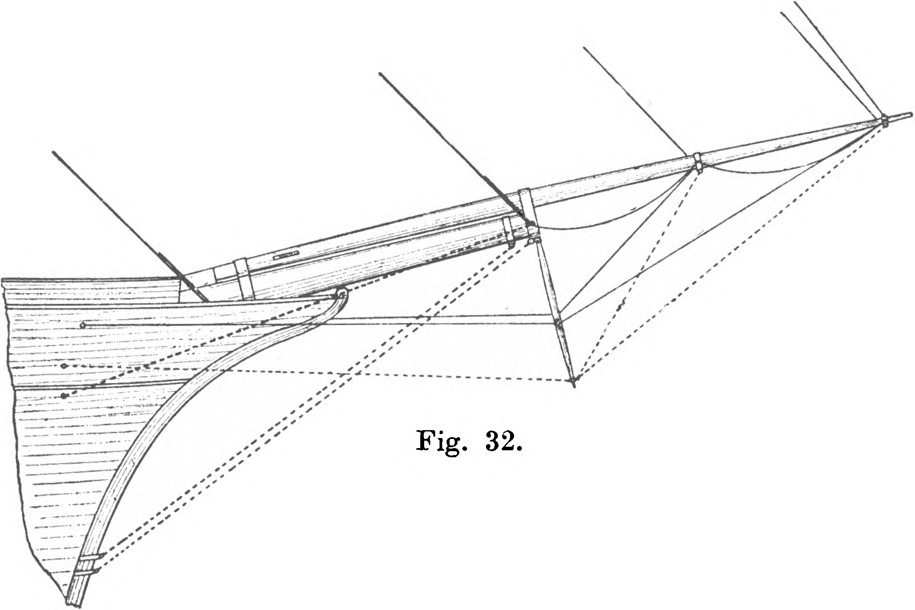

Nautisk Ordbok - 1966
Bogsprötet (bowsprit) byggdes enl princip som undermasterna. Det var enl. Sam skeppets förstäv och vilade i bogsprötsbMt som bildades av två stående ektimmer s k e'un' dasöron el. manshuvuden (knighthead): Dess. jfo.; var försedd med en tapp, som vilade bogsprötsdynan och stöttades i bogsprötsfisken I yttre nocken fanns en nedskuren fyrkantig tapp för bogsprötseselhuvudet, i vars övre del fanns ett runt urtag för klyvarbommens genomträngande och stöttning samt ett spår för tappen på jagarbommens inre nock. Under bogsprötet, tätt innanför eselhuvudet, fanns stampdäverten (dolphin striker, även och ofta martingale boom), som lämnade stöd åt klyvar- och jagarbommarnas stampstag. För att stötta dessa bommar i sidled fanns ett stycke innanför stampdäverten, s. k. viskertar (whiskers) el. gajdävertar (spritsail gaff). Såväl stampdävert som viskertar var försedda med klor, som omfattade bogsprötet, till vilket de fastgjordes med rackar. 1 mindre örlogsfartyg och handelsskepp användes i st. f. viskertar järnarmar på kranbalken el. en grov spira lagd tvärs över backen. lnriggbart bog-spröt (running bowsprit) förekom i båtar och även i mindre fartyg.

The Sailor's Word-Book - 1867
BOWSPRIT, OR BOLT-SPRIT. A large spar, ranking with a lower-mast, projecting over the stem; beyond it extends the jib-boom, and beyond that again the flying jib-boom. To these spars are secured the stays of the fore-mast and of the spars above it; on these stays are set the fore and fore-topmast staysails, the jib, and flying-jib, which have a most useful influence in counter-balancing the pressure of the after-sails, thereby tending to force the ship ahead instead of merely turning her round. In former times underneath these spars were set a sprit-sail, sprit-topsail, &c.

Patterson's Illustrated Nautical Dictionary - 1891
Bowsprit, A strong spar projecting outward over the stem of a vessel, and on which all or a part, of the head sails are extended, according to the rig of the vessel.

Dictionary of Nautical Words and Terms - 1982
Bowsprit. Spar projecting over stem, on which it rests. Outer end is stayed down to stem by bobstay, inner end is secured by gammoning. In sailing ships is often prolonged with a jib boom and flying jib boom.

